

АДМИНИСТРАЦИЯ ВЕЛИКОУСТЮГСКОГО МУНИЦИПАЛЬНОГО ОКРУГА
ВОЛОГОДСКОЙ ОБЛАСТИ

ПОСТАНОВЛЕНИЕ

20.05.2024 № 1400

г. Великий Устюг

О выдаче разрешения на использование земель
или земельных участков, государственная собственность
на которые не разграничена, без предоставления
земельного участка и установления сервитута

Рассмотрев заявление АО «Газпром газораспределение Вологда» и пред-ставленные материалы, в соответствии с главой V.6 Земельного кодекса Рос-сийской Федерации, постановлением Правительства Российской Федерации от 03.12.2014 № 1300 «Об утверждении перечня видов объектов, размещение которых может осуществляться на землях или земельных участках, находящихся в государственной или муниципальной собственности, без предоставления земельных участков и установления сервитутов», постановлением Правительства Вологодской области от 28.12.2015 № 1208 «Об утверждении порядка и условий размещения на территории Вологодской области объектов на землях или земельных участках, находящихся в государственной или муниципальной собственности, без предоставления земельных участков и установления сервитутов», руководствуясь статьями 33 и 38 Устава Великоустюгского муниципального округа Вологодской области,
ПОСТАНОВЛЯЮ:

1. Разрешить Акционерному обществу «Газпром газораспределение Во-логда» (место нахождения: 160014, г. Вологда, ул. Саммера, д. 4А, основной государственный регистрационный номер в ЕГРЮЛ - 1023500873626) исполь-зование земель или земельных участков для размещения объекта, на который не требуется разрешение на строительство с наименованием - «Распределительный газопровод по ул. Алексея Сычева г. Великий Устюг Великоустюгского округа. Код объекта 35-24-360-014266».
Цель использования объекта - технологическое присоединение объектов капитального строительства к газораспределительной сети.
2

2. Характеристика земель или земельных участков согласно прилагаемой схеме: условный номер 35:10:0308021:ЗУ1 на кадастровом плане территории в границах кадастрового квартала 35:10:0308021, местоположение: Российская Федерация, Вологодская область, г. Великий Устюг, ул. Алексея Сычева, площадь 303 кв. м.
3. Срок использования земель или земельного участка - 7 лет.
4. Обязать Акционерное общество «Газпром газораспределение Волог-да»:
а) использовать земельные участки в соответствии с действующим законодательством;
б) возвратить земельные участки в состояние и качество не хуже первоначального.
5. Действие решения о размещении объекта может быть прекращено:
а) если лицом, которому выдано решение о размещении объекта, подано в уполномоченный орган заявление о прекращении действия решения о размещении объекта на землях или земельном участке;
б) в случаях использования или неиспользования земель или земельного участка для целей, не предусмотренных решением о размещении объекта.

Глава
Великоустюгского муниципального округа И.А. Абрамов

Приложение
к постановлению администрации
Великоустюгского муниципального округа
от 20.05.2024 № 1400

СХЕМА
границ земель или части земельного участка
на кадастровом плане территории для размещения объекта
«Распределительный газопровод по ул. Алексея Сычева
г. Великий Устюг Великоустюгского округа.
Код объекта 35-24-360-014266»

Условный номер земельного участка - 35:10:0308021:ЗУ1
Площадь земельного участка - 303 м²

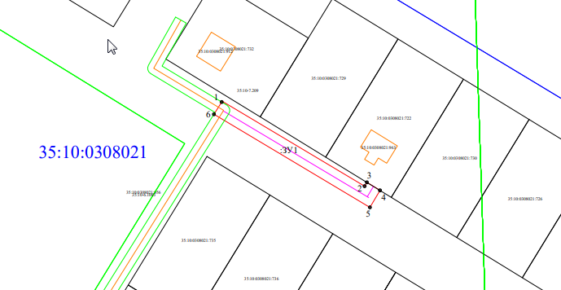

Условные обозначения:

 | - вновь образованная часть границы, сведения о которой достаточны для определения ее местоположения;
 | - существующая часть границы, имеющиеся в ЕГРН сведения о которой достаточны для определения ее местоположения;
 | - контур ОКС;
 | - границы зон с особыми условиями использования территории;
 | - обозначение характерной точки границы;
 | - номер кадастрового квартала;
35:10:0308021:722 | - обозначение земельного участка, сведения о котором содержатся в ЕГРН;
 | - обозначение вновь образуемого земельного участка;
 | - ось проектируемого газопровода.

2

Обозначение характерных точек границ | Координаты, м
Обозначение характерных точек границ | X | Y
1 | 527473.37 | 5178961.38
2 | 527445.77 | 5179007.71
3 | 527447.02 | 5179008.46
4 | 527444.42 | 5179012.73
5 | 527438.89 | 5179009.44
6 | 527469.14 | 5178958.72
1 | 527473.37 | 5178961.38
1

